福莫斯学校
Falmouth Academy
falmouthacademy.org
学校特色
大学城，学习氛围浓厚
直飞波士顿国际机场
注重音乐素质培养
开设平面艺术课程
表演艺术与常规教学融合
毕业生被 6 所常青藤名校录取
全美独立学校联盟优秀成员
学校位于马萨诸塞州的法尔莫斯市，属于东麻州地区闻名世界的科德角，距离波士顿仅1小时车程。法尔莫斯是新兴科技诞生的温床，
是著名的麻省伍兹 • 霍尔海洋科学研究所、海洋生物实验室和美国地质调查局所在地。科德角地区的气候相较麻省其他地区更为
温和，其钩状地形是美国其中一个最令人难忘的地形特征。麻州以首府波士顿著名，波士顿是两所国际顶尖学府哈佛大学和麻省
理工的所在地，同时因其在美国独立战争（1776-1782）中所发挥的重要作用，被称为“革命的摇篮”。
基本信息
地理位置
计算机实验室
学校类型：私立，混校
宗教背景：无
建校时间：1977
国际学生费用
年级：7-12
学生人数：197 （高中 116 人）
班级平均人数：12
学费 (2015-2016)：$51,000。包括学费，住宿费
和语言指导 。
地址： 7 Highfield Drive, Falmouth, MA 02540
所在州：马萨诸塞州
高级教师： 63%
额外一次性费用（仅第一年）： 申请费，$160；I-20
费，$250； 新生指导费， $2000*
师生比例：1:5
附近主要城镇：普罗维登斯（70 分钟车程）与波斯顿 （85 分钟车程）
附近大学：布朗大学（全美综合排名第四）
气候：四季分明
国际学生人数：7 人（4 位来自中国，2 位来自德国，
一位来自百慕大群岛）
住宿类型：寄宿家庭
以上费用不包括书本费、服装费、体育选修费和健
康保险费。
附近机场：波士顿洛根国际机场（Boston Logan International Airport-
BOS）
* 国际新生指导费包括 2 个部分，一个是在中国举
行的为期 2 天的行前指导，另一个是抵达美国以后
在美国学校举行的新生指导。
315
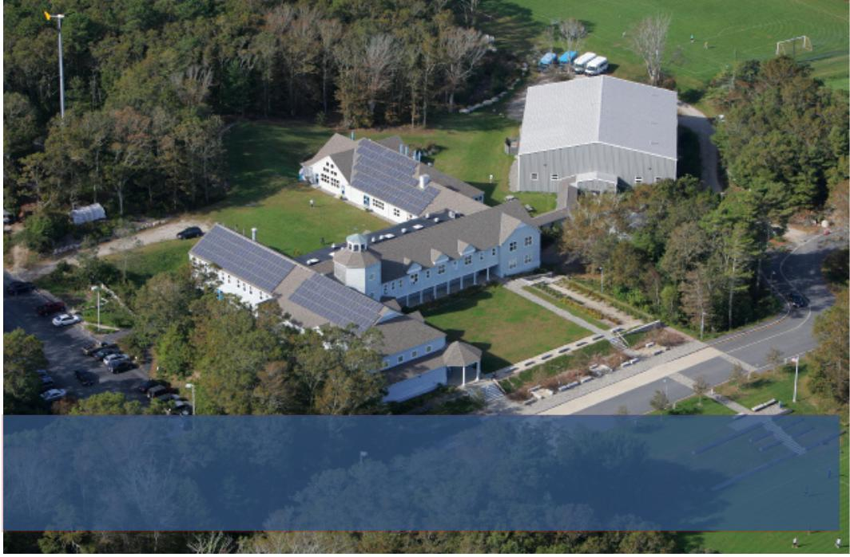



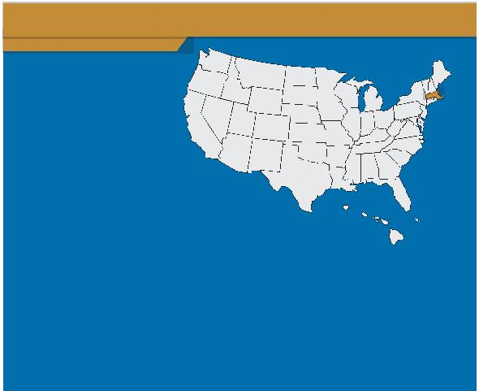



Falmouth Academy
学术项目
体育项目和课外活动
升学情况
现代化设施
28
SAT 成绩（2013 届，100% 学生参加考试）
1926
校园占地 34 英亩，紧邻法尔莫斯市区，附近有法
尔莫斯体育中心、科德角音乐舞蹈学院、法尔莫斯
公交总站等，出行便利，可乘巴士直达波士顿、纽
约市或普罗维登斯市。学校主要活动在学术中心举
办，学术中心于 2006 年翻新，增加至 3 层，多出
15000 多平方英尺活动面积。学校设有于 1997 年
建立的体育中心。学校在教育的投入甚至体现在建
筑顶部的设计，设有 333 个太阳能板，不依赖外部
电源，学校可自主供应 77 千瓦的电流使用，同时为
学生提供机会学习可再生能源前沿技术。
3
特色选修课
项体育运动（参与率：60%）
4
AP 平均分
28 俱乐部和活动（参与率：100%）
平均分
89%
100% 大学录取率
AP 通过率
AP 课程 *
俱乐部
2009-2014 届学生升学情况
* AP 课程： 学校不提供正式的 AP 课程。课程设
计十分严格，学生可通过日常课程学习充分准备
AP 考试，2008 年到 2013 的 170 场考试中，学
生 AP 考试通过率高达 89%（通过率指学生在 AP
考试中取得≥ 3 的成绩比例），在全美所有私立中
学中，位列翘楚。
学校重视美术和表演艺术的发展，旨在培养出全
面发展、兴趣广泛的学生。它的艺术课程跨越学
科以及传统界限。学校对创新的追求使其成为众
多交响乐和艺术团的聚集地。
排名 *
1
学校和大学的名称
普林斯顿大学
哈佛大学
录取学生
2014 年夏季，学校开始动工建立一个新的阶梯式会
议厅，预计将于 2015 年春季建成。该会议厅设有
三层的座位，能全部容纳 250 名的学生与教职工。
该厅不仅可作为会议厅与用来进行教学活动，也可
用来举行其他的社区活动。
2
1
2
3
1
2
1
2
1
1
1
1
2
3
3
2
2
4
2
3
耶鲁大学
统一学术轨迹：学校独特之处在于，各年级学生的
课程内容基本一致，所有学生每年主要修习五门课
程 - 英语、历史、数学、科学和外语（法语或德语），
创造一个共享的学习体验。与此同时，不同学生可
选择独立的研究课题，特别是科学项目。12 年级
学生参加“Major Effort”项目，本项目是学校物
理学科的一部分。这是一项独立研究项目，学生最
终就其实践成果，向老师和其他同学展示时长 40
分钟的专题讨论会。近期的课题包括分析轮船结构，
研究动画产生的历史及制作原创粘土动画电影，分
析希尔斯大厦建筑构图基础上设计大厦模型。
艺术贯穿总课程设置：福莫斯学校设置的艺术贯穿
所有课程的项目促进跨学科教学，并且把艺术融进
了一些主要学科，例如英语，历史，科学，数学与
外语。
7
宾夕法尼亚大学
达特茅斯学院
约翰霍普金斯大学
西北大学
10
12
12
16
20
20
23
23
23
28
31
32
41
49
康奈尔大学
音乐表演
乔治城大学
加州大学伯克利分校
卡内基梅隆大学
加州大学洛杉矶分校
维克森林大学
塔夫茨大学
图书馆
体育运动
荣誉奖项
秋季运动
•
9 年级：学习希腊文学的时候，9 年级新生根
据《奥德赛》里的场景制作希腊陶瓷风格的赤
褐色瓷砖。在历史课上，他们像中世纪僧侣那样，
在烛光下制作装饰字母。
校足球二队
校足球一队
2013 年，9 位学生在麻省理工大学举行的国家科学
展览中获奖。其中一位学生获得一等奖，他的作品
名为“寻找基因组的暗物质：全球识别活跃调控因
子的新方法”。该学生曾代表福莫斯学校参加英特
尔国际科学展并获得细胞和分子生物学组的第二名。
他的成功获得了波士顿主流报纸—波士顿环球报的
肯定，该报纸曾如此评论：“尽管福莫斯学校只有
少于 200 的学生，但在麻省理工大学国家科学展览
中所获得的第一名比任何与它同一规格的公立或私
立学校都要多”。在麻省理工大学举行的麻省国家
科学与工程展中，福莫斯学校的学生曾获得 135 项
大奖（第一至第三名）。
（男生和女生）
（男生和女生）
波士顿学校
冬季运动
纽约大学
校篮球二队
校篮球一队
波士顿大学
•
•
10 年级：10 年级学生制作绣花版，借此来体
验 Jane Austen 时代所盛行的休闲活动。
11 年 级：11 年 级 学 生 把 Georgia O'Keeffe
的画与意象派诗人的作品联系起来，或是把
Hemingway 的短篇小说与 Edward Hopper
荒凉的风格联系起来。
（男生和女生）
（男生和女生）
东北大学
春季运动
马萨诸塞大学
阿姆赫斯特分校
校长曲棍球二队
（男生和女生）
校长曲棍球一队
（男生和女生）
91
7
*2013 美国新闻和世界报道 全美大学
学校开设独特的学术项目，致力创建一个团结的
社区。每季度安排一项竞技性运动项目：秋季 - 足
球；冬季 - 篮球；春季 - 长曲棍球；每季度都有男
女校运动一队和二队及男女中学运动代表队参加
社区的核心体育活动。
•
12 年级：在世界文化课上，12 年级学生用宣
纸与墨条来练习写汉字。
排名 *
学校和大学的名称
威尔斯利学院
斯密斯学院
录取学生
特色选修课：
•
•
•
音乐： 室内乐团，爵士乐与 合唱团
7
5
6
3
8
3
3
表演艺术：戏剧， 音乐剧，电影概论与舞台艺术
艺术与出版业：素描，油画，陶瓷，雕塑，木工，
摄影，年刊 与文学杂志
20
22
38
41
45
科尔比学院
•
其他：拉丁语，探索拉丁美洲， 创意写作，
修辞学，微机绘图软件，经济学，同伴大使，
海洋工程， 书法，股市博弈与 跆拳道
曼荷莲学院
联合学院
国际学生支持：学校不为国际生开设正式的 ESL
课程，但提供小规模的学习辅导。学生需具备良好
的英语口语、听力、阅读及写作能力，以便跟得上
其他科目的学习。
康涅狄格学院
*2013 美国新闻和世界报道全美文理学院
科学实验室
足球
316


